Aspirator robot inteligent T1

Manual de utilizare

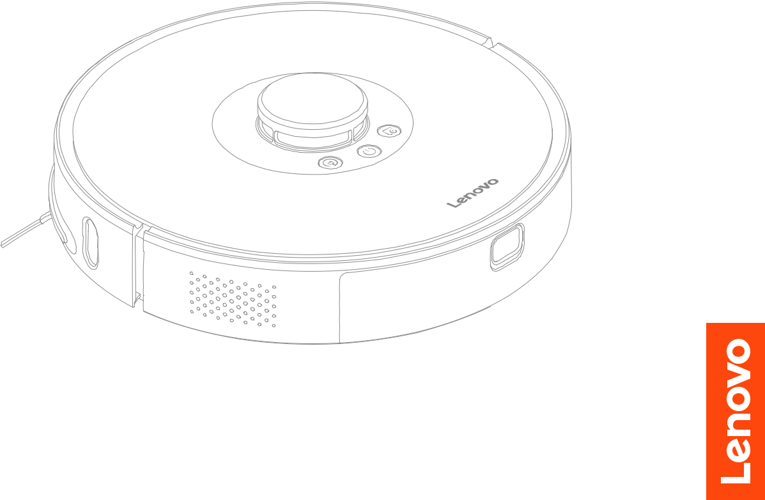

Vă rugăm să citiți manualul de utilizare înainte de folosire --- certificat de garanție inclus, imaginile sunt doar pentru referință.

Informații de siguranță

Restricții

* Acest produs este destinat curățării pardoselilor numai în mediul casnic. Nu-l folosiți în aer liber (de exemplu în balcoane deschise), pe suprafațe moi (cum ar fi canapele), în medii comerciale sau industriale.
* Nu folosiți aspiratorul într-un mediu suspendat (cum ar fi un apartament duplex, balcon deschis, partea de sus a casei) în lipsa unui gard de protecție.
* Nu folosiți aspiratorul în medii în care temperatura este peste 40 ° C sau sub 0 ° C, sau unde sunt prezente substanțe lichide sau vâscoase.,
* Fixați cablurile înainte de utilizare, pentru a evita tragerea acestora în timpul funcționării robotului.
* Nu lăsați pe jos diverse obiecte sau lucruri fragile (cum ar fi vaze, pungi de plastic etc.), pentru a evita blocarea robotului sau deteriorarea obiectelor de valoare din locuință, cauzată de o ușoară coliziune în timpul funcționării aspiratorului.
* Nu permiteți persoanelor cu dizabilități fizice, mentale sau cognitive, inclusiv copii, să utilizeze sau să opereze produsul.
* Nu permiteți copiilor să folosească robotul pe post de jucărie. În timpul funcționării, păstrați robotul cât mai departe de copii și animale de companie.
* Nu păstrați instrumentul de curățare a periei principale în zone accesibile copiilor.
* Nu apropiați părțile corpului, degetele, părul animalelor de companie, etc, de orificiul de aspirație al robotului în timpul funcționării.
* Nu folosiți aspiratorul pentru curățarea niciunui obiect care arde (cum ar fi țigările nestinse).
* Nu-l folosiți pentru aspirarea obiectelor dure sau ascuțite (cum ar fi deșeuri de sticla, cuie de oțel, etc.).
* Nu mutați robotul ținând de capacul senzorului laser de distanță, de capacul aparatului sau bara de impact.
* Nu ștergeți nicio parte a produsului cu o cârpă umedă sau lichid.
* Nu folosiți modulul de spălare în camerele unde se află covoare.
* Vă rugăm să utilizați produsul în conformitate cu instrucțiunile din manual. Orice defecțiune sau deteriorare cauzată de o utilizare necorespunzătoare este responsabilitatea utilizatorului.
* Este interzisă arderea produsului chiar dacă acesta a fost deteriorat grav, deoarece bateria din interior poate provoca o explozie.

Baterie și încărcare

• Nu folosiți alte baterii, încărcătoare și baze de încărcare în afara celor recomandate de producător.

• Nu dezasamblați, nu încercați să reparați sau să modificați bateria sau baza de încărcare.

• Nu așezați baza de încărcare lângă o sursă de căldură (cum ar fi un calorifer).

• Nu ștergeți și nu curățați clema de pe baza de încărcare cu o cârpă umedă sau mâinile ude.

• Nu aruncați bateriile vechi, acestea trebuie trimise către unitățile specializate care se ocupă de reciclare.

• În cazul în care cablul de alimentare este rupt sau ciupit, încetați imediat folosirea acestuia și contactați serviciul de asistență pentru clienți.

• Dacă trebuie să transportați produsul, asigurați-vă că acesta este oprit. Se recomandă împachetarea în ambalajul original.

1

Lista de componente și introducere

Aparat principal x1

Buton de încărcare

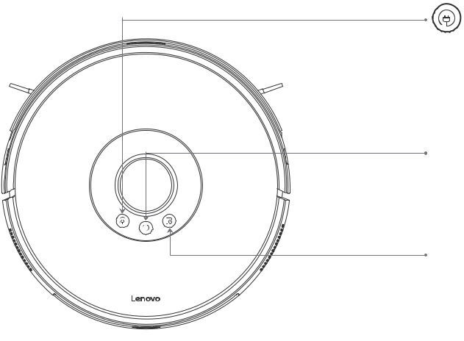

· Apăsați scurt pentru a activa funcția de încărcare.



Buton de curățare/pornire

· Apăsați scurt pentru a activa funcția de curățare.

· Apăsați lung pentru a porni sau opri aparatul.



Buton de curățare parțială

· Apăsați scurt pentru a activa curățarea parțială.

Resetare WiFi

· Apăsați și mențineți apăsat butonul de curățare parțială și butonul Încărcare pentru mai mult de 3

secunde, în același timp.

Notă: Apăsați orice buton pentru a întrerupe

curățarea/încărcarea sau curățarea parțială.

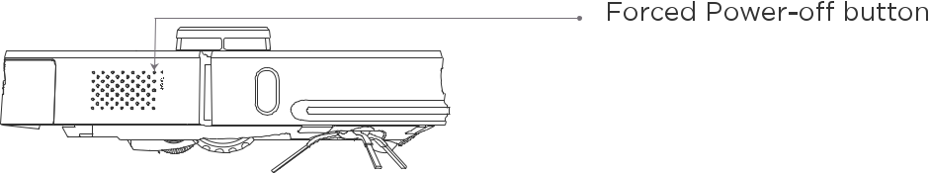

Buton de oprire forțată

· Apăsați scurt pentru oprire.

·

2

Lista de componente și introducere

Aparat principal

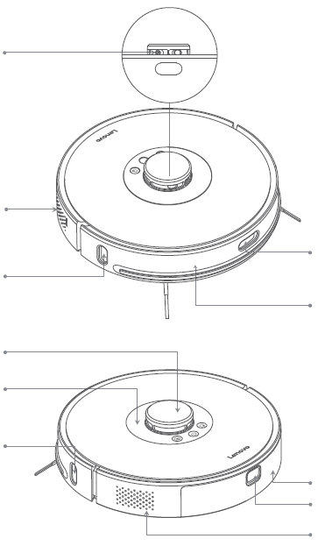

Senzor distanță laser

Difuzor

Senzor TOF pentru perete/senzor încărcător auxiliar infraroșu

Capac laser

Senzor presiune capac laser

Senzor încărcător auxiliar infraroșu

Senzor încărcător infraroșu/senzor anti-coliziune infraroșu

Senzor coliziune

Recipient pentru praf

Buton deschidere recipient pentru praf

Ieșire aerisire

3

Lista de componente și introducere



Aparat principal

Suport andocare pentru încărcare

Roată universală

Senzor urcare

Perie laterală

Roată

Perie rotativă

Suport andocare pentru colectarea de praf

Lista de accesorii pentru aspiratorul robot inteligent

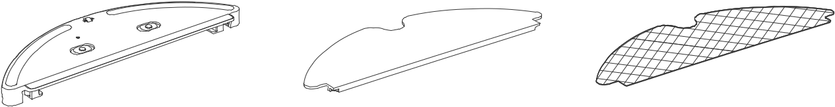

Rezervor de apă x1 Mop x1 Mop de unică folosință x1

4

Lista de componente și introducere

Modul recipient pentru praf x1

Găsiți și instalați filtrul înainte de utilizare

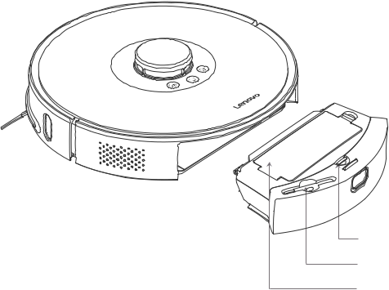

 Fixare cutie de praf

 Instrument de curățare

 Cutie de praf

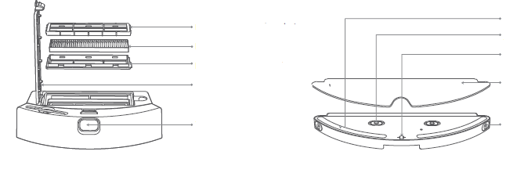

Suport superior cutie de praf

Filtru cutie de praf

Suport inferior cutie de praf

Capac cutie de praf

Buton cutie de praf

Modul de spălare x1

Găsiți și instalați rezervorul de apă și mopul (sau mopul de unică folosință) înainte de utilizare

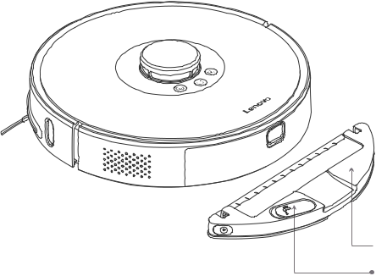

 Rezervor apă

Capac rezervor apă

Zonă lipire

Filtrare rezervor apă

Roată rezervor apă

Mop

Fixare rezervor apă

5

Lista de componente și introducere

Lista accesoriilor opționale (Utilizatorii pot alege unul dintre cele două seturi în funcție de propriile nevoi ---- Baza de încărcare +

Adaptor bază de încărcare sau Colector de praf + Fir de încărcare a colectorului pentru praf).

1. Baza de încărcare

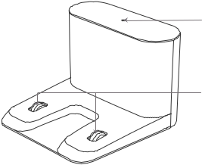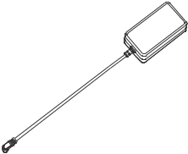

 Indicator bază de încărcare

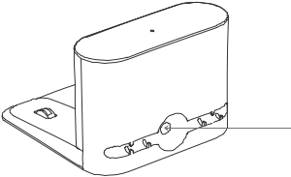

 Zonă de emisie semnal

 Pini de contact pentru încărcare

Port de

alimentare

Partea frontală a bazei de încărcare Partea din spate a bazei de încărcare Adaptor bază de încărcare



2. Colector de praf (doi în unu pentru colectarea și încărcarea prafului)





Capac

Rezervor colectare praf

Indicator colectare praf/încărcare

Lentile infraroșu

Conexiune colectare praf

Clamă colectare praf/încărcare

Partea frontală a colectorului de praf

DE REȚINUT: tipul de priză depinde de țară

Aerisire

Partea din spate a colectorului de praf

6

Instalarea

1. Instalarea bazei de încărcare



* Plasați baza de încărcare lipită de perete, pe o suprafață plană.

Lipită de perete Nelipită de perete

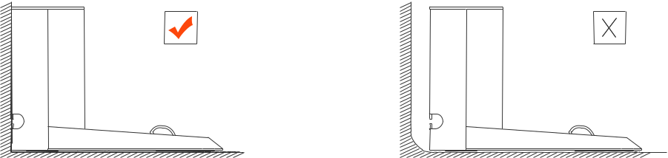

* Asigurați-vă că există un spațiu liber de peste 1,2 metri în față și un spațiu liber de peste 0,5 metri pe ambele părți ale bazei de încărcare.

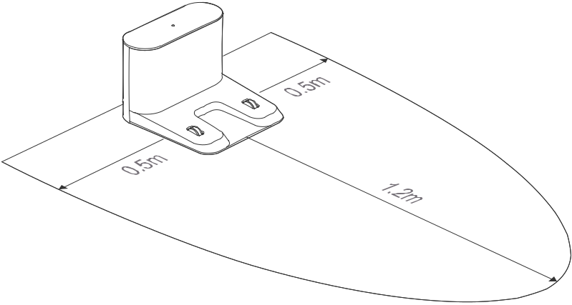

7

Instalarea

* Apăsați lung butonul  pentru pornire. Apăsați butonul de încărcare și aspiratorul va găsi automat baza de încărcare.



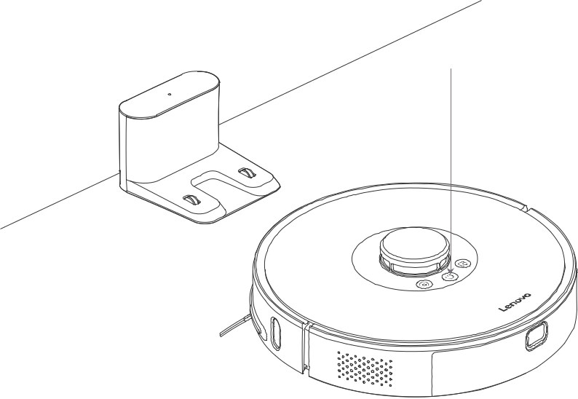

 Culoarea butonului de pornire

indică puterea

bateriei

· Lumină albă: putere> 15%

· Lumină portocalie intermitentă: putere <15%

Notă: Dacă puterea este insuficientă, e posibil ca dispozitivul să nu pornească. Conectați aparatul la conectorul de pe baza de încărcare. Lumina portocalie a butonului de pornire va rămâne întotdeauna aprinsă în timpul încărcării.

8

Instalarea

2. Instalarea colectorului de praf

* Așezați colectorul de praf pe o suprafață plană, la minim 6 mm distanță față de perete



La 0,06m distanță de perete

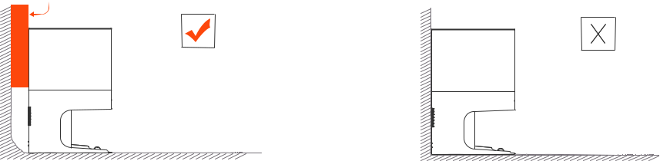

* Asigurați-vă că există spațiu liber de minim 1,2 metri în față și minim 0,5 metri pe părțile laterale ale colectorului de praf.

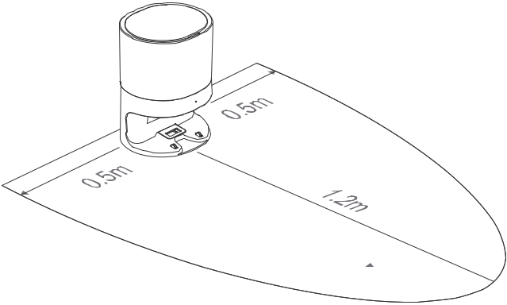

Notă:

* Dacă alegeți baza de încărcare, ignorați instrucțiunile de instalare a colectorului de praf
* Dacă aveți și baza de încărcare și colectorul de praf, așezați-le în camere diferite pentru a evita interferențele.

9

Instalarea

Conectarea la aplicație (săriți peste acest pas dacă nu este necesar controlul prin aplicație)

1. Descărcarea aplicației 2.Înregistrare

Căutați „Lenovo Cleaner T1” (pentru Apple: căutați „Lenovo Cleaner T1” în Lansați „Lenovo Cleaner T1” pentru înregistrare sau autentificare.

App Store; pentru Android, căutați „Lenovo Cleaner T1” în Google Play)

pentru a descărca și instala.



Lenovo Cleaner T1

3. Acesare status distribuție rețea

Puneți dispozitivul pe sol și apăsați „Butonul de încărcare” și „Butonul de curățare parțială” mai mult de 3 secunde. Dacă indicatorul portocaliu clipește lent, starea de distribuție a rețelei a fost accesată cu succes.

4. Configurare rețea Wi-Fi

Asigurați-vă că telefonul dvs. mobil este conectat la WiFi (acceptă doar banda de 2,4 GHz). Nu poate fi conectat la o rețea WiFi care nu are parolă. Vă rugăm să setați parola înainte de conectare. De asemenea, numele WiFi și parola nu trebuie să conțină ghilimele duble).

5. Adaugarea dispozitivului

Apăsați pe „Adaugă dispozitiv” în interfața principală a aplicației „Lenovo Cleaner T1” sau „Interfața dispozitivului meu”.

Telefon Android:

a. Introduceți numele și parola WiFi, apoi faceți clic pe „Următorul pas”;

b. Selectați hotspot-ul aspiratorului, apoi faceți clic pe „Următorul pas”;

c. Aspiratorul începe distribuirea rețelei după ce conectarea automată a reușit. Dacă nu reușiți să vă conectați automat la hotspot-ul aspiratorului, încercați din nou urmând instrucțiunile de pe ecran.

Apple iPhone

A. Conectați-vă la rețeaua WiFi, introduceți numele rețelei WiFi și parola, apoi apăsați pe „Următorul pas”;

b. Comutați la interfața de setări WiFi a telefonului dvs. pentru a selecta hotspotul corespunzător al aspiratorului;

c. Reveniți la aplicație și apăsați pentru a vă conecta la aspirator. Apoi, aspiratorul va începe distribuirea rețelei;

Folosiți aplicația pentru a controla și utiliza aspiratorul dacă este conectat la WiFi.

10

Instalarea

1. Montarea și demontarea modulului de spălare

1 Montarea mopului: Ștergeți mopul și uscați-l până când nu mai curge apă din el. Puneți mopul pe modulul de spălare și fixați-l ferm.

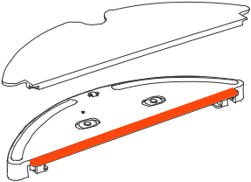

· Nu folosiți funcția de spălare când nu este nimeni acasă.

· Dacă există covoare în casă, vă rugăm să setați în aplicație zonele restricționate.



* Instalarea modulului: împingeți articulația de pe modulul de spălare în paralel de-a lungul spatelui aspiratorului. Când auziți un „clic”, înseamnă că instalarea a reușit.

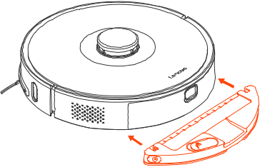

Notă: Se recomandă curățarea mopului la fiecare 30 de minute, pentru a se asigura fluxul de apă și curățarea eficientă

* Umplerea rezervorului de apă: Deschideți capacul rezervorului de apă, umpleți-l cu apă și instalați-l la loc.

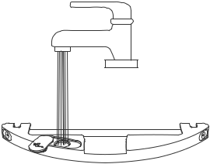

Notă: Unele substanțe de curățare sau dezinfectanți pot bloca filtrul din rezervorul de apă. Vă rugăm să le folosiți cu atenție.



* Scoaterea modululuil: Opriți dispozitivul, apăsați articulațiile de pe ambele părți spre interior, trageți înapoi și îndepărtați modulul de spălare.

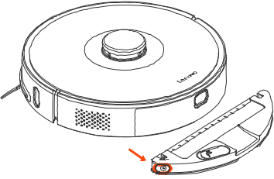

* În timpul încărcării sau când nu folosiți aparatul, scoateți modulul de spălare, turnați apa rămasă în rezervorul de apă și curățați mopul pentru a evita formarea de mucegai sau miros neplăcut.
* Dacă așezați baza de încărcare pe o podea din lemn, îndepărtați modulul de spălare pentru a evita udarea acesteia.

11

Instrucțiuni



Pornirea/Oprirea

Apasați prelung butonul  pentru pornire. Indicatorul butonului se aprinde lent și aparatul intră în stare de așteptare. Pentru a opri, apăsați prelung butonul  cînd aparatul nu se află în mișcare.

Lumina albă se stinge încet, iar procesul de curățare s-a încheiat.

Notă: Dispozitivul nu poate fi oprit în timpul încărcării.

Pauză

Când aparatul este în funcțiune, apăsați orice buton pentru a face o pauză. Dacă apăsați  din nou după pauză, aspiratorul va continua procesul de curățare, Apăsați butonul  și dispozitivul va începe încărcarea și va încheia curățarea. Apăsați butonul  și aspiratorul va efectua curățarea parțială.

Notă: Dacă încărcați aparatul mutând-ul pe baza de încărcare în timpul pauzei, curățarea va fi încheiată.

Încărcarea

Mod automat: După curățare, aspiratorul va porni automat procesul de încărcare.

Mod manual: În starea de pauză, apăsați butonul  pentru a începe încărcarea. Când aparatul se încarcă, indicatorul portocaliu al butonului de pornire va fi întotdeauna pornit. Indicatorul alb intermitent va fi aprins atunci când bateria este încărcată.



Notă: Dacă aspiratorul nu începe curățarea de la baza de încărcare sau de la colectorul de praf, încărcarea automată poate eșua deoarece aparatul va reveni automat în poziția de pornire. Vă rugăm să repoziționați manual dispozitivul în baza de încărcare sau la colectorul de praf pentru încărcare.

Curățarea

După ce începe curățarea, aparatul va scana camera, va genera o hartă și va delimita zonele camerei în mod inteligent. Aspiratorul va curăța în primul rând de-a lungul peretelui, va planifica calea de măturare și apoi va curăța pe rând fiecare zonă în zig-zag și va acoperi toate zonele într-un mod ordonat și eficient.

Curățarea întregii case

Apăsați pe butonul  pentru a începe curățarea întregii case (a se vedea imaginea rutei de curățare de mai jos).

Apăsați orice buton pentru a face o pauză în timpul curățării.

Zona1 a fost curățată Zona 2 a fost curățată



Zona 4 urmează să fie curățată Zona 3 este în curs de curățare

Notă:

· Se recomandă ca aspiratorul să pornească curățarea de la baza de încărcare sau colectorul de praf.

· Dacă nivelul de încărcare este prea mic pentru a începe curățarea întregii case, vă rugăm să îl încărcați mai întâi și apoi să începeți operațiunea.

· Dacă în timpul curățării nivelul bateriei devine insuficient, aparatul se va întoarce automat la bază pentru încărcare, apoi va reveni în locul inițial pentru a continua curățarea, după ce acumulatorul este complet încărcat.

· Vă rugăm să îndepărtați diversele fire (cabluri de alimentare) de pe sol înainte de curățare, pentru a evita întreruperea și deteriorarea articolelor sau a firelor, cauzate de mișcarea aparatului în timpul efectuării curățeniei.

12



Instrucțiuni



Curățarea parțială

Când aparatul este în așteptare sau în pauză, apăsați butonul de curățare parțială pentru a începe acest proces. Prin acest mod se poate curăța o suprafață pătrată de 1,6m x 1,6m, având aparatul în centru. După curățare, aspiratorul va reveni automat în poziția de pornire și își va opri funcționarea.

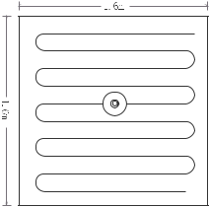

Notă: Dacă porniți curățarea parțială în timp ce aparatul se află în pauză, se va încheia ultima sarcină de curățare și va începe un nou ciclu.

Adăugarea de apă în rezervor sau curățarea mopului

Dacă în timpul curățării e necesară adăugarea de apă sau curățarea mopului, vă rugăm să apăsați butonul de pornire pentru a face o pauză, înainte de a scoate modulul de spălare. După ce ați adăugat apă sau mopul, reinstalați modulul de spălare și apăsați  pentru a relua funcționarea aspiratorului.

Funcționare defectuoasă:

Când apare o disfuncționalitate în operarea aparatului, indicatorul butonului de pornire clipește portocaliu și emite avertizări vocale. În astfel de cazuri, consultați pagina 20, „Depanare”.

Notă: După 10 minute de funcționare cu probleme, în lipsa unei intervenții, aspiratorul va intra automat în modul de repaus.

Eliminarea automată a murdăriei (numai pentru aspiratorul robot inteligent T1 Pro)

După terminarea curățeniei, robotul va reveni automat la recipientul automat de depozitare a murdăriei. Dacă nu este instalat cu rezervorul de apă, prin eliminarea automată a murdăriei se va goli cutia de praf și apoi robotul se va încărca. Dacă rezervorul de apă nu este montat, robotul va fi încărcat direct.Când robotul se află pe modul de eliminare automată a murdăriei, vă rugăm să scoateți rezervorul de apă, apoi se va goli cutia de praf și aspiratorul se va încărca.



Modul Repaus

Dacă timp de peste 20 de minute nu primește nicio comandă, aparatul va intra automat în modul de repaus. În modul de repaus, după apariția luminii intermitente, aparatul poate fi activat prin apăsarea oricărui buton.

Notă:

Aparatul nu va intra în modul de repaus atunci când se încarcă pe baza de încărcare.

Dacă se descarcă bateria în timpul perioadei de repaus, aparatul se va opri automat.

Resetare WiFi

În cazul modificării configurației routerului, dacă uitați parola sau telefonul mobil nu se conectează la aparat din alte cauze, apăsați și mențineți apăsat butonul  și butonul  până la primirea mesajului vocal „Reset WiFi”. Resetați apoi conexiunea WiFi urmând pașii principali ai configurării rețelei WiFi din instrucțiunile de instalare rapidă.



Curățarea întregii case

Faceți clic pe comanda de curățare a întregii case din aplicația de telefon mobil, iar aspiratorul va efectua operațiunea.

Curățarea unei camere

Faceți clic pe comanda de curățare a camerei din aplicația de telefon mobil, adăugați și setați camerele, apoi selectați camera și executați curățarea.

Curățarea unei locații fixe

Selectați locația țintă din aplicația de telefon mobil. Aparatul va planifica automat ruta și va merge la locația selectată.

Curățarea pe zone

Setați funcția de curățare pe zone în aplicația din telefonul mobil, iar aspiratorul va curăța zona desemnată.

Modul standard

Modul standard este cel implicit. Modurile silențios, automat, puternic și modul spălare sunt opționale pe aplicația de mobil.

Întreţinere de rutină

Peria principală (Se recomandă curățarea săptămânală)

1. Întoarceți aparatul, apăsați dispozitivul de fixare și îndepărtați capacul principal al periei.

2. Scoateți peria principală și curățați rulmentul periei principale.

3. Îndepărtați firele de păr înfășurate pe peria principală cu

instrumentul special de curățare.

4. Montați din nou peria principală și apăsați bine capacul acesteia, apoi fixați dispozitivul de fixare.



Clemă centrală

Perie rotativă centrală

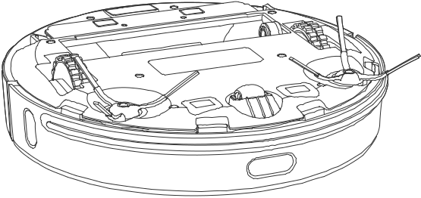

Notă: Se recomandă înlocuirea periei principale la fiecare 6-12 luni pentru o curățare eficientă.

Utilizarea instrumentului de curățare a periei centrale

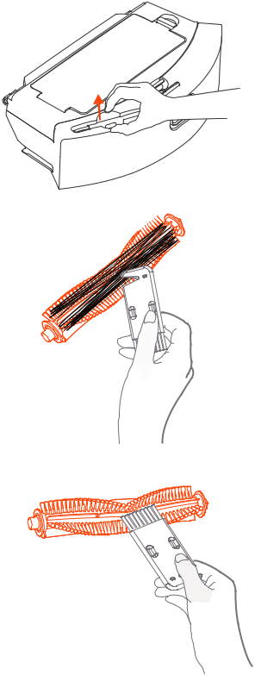

14

Întreţinere de rutină

Perie laterală (Se recomandă curățarea săptămânală)

Folosiți o șurubelniță pentru a deșuruba și curăța peria laterală.

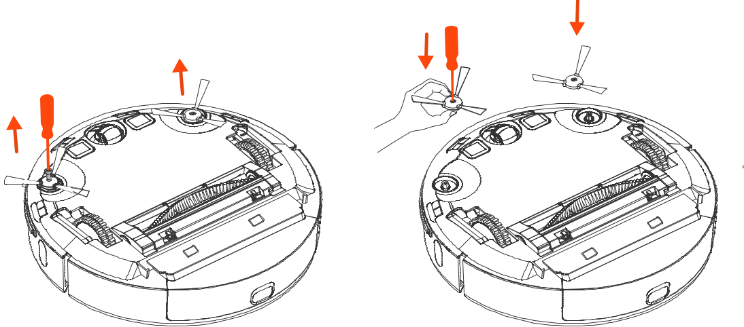

Notă: Se recomandă înlocuirea periilor laterale la fiecare 3-6 luni pentru o curățare eficientă

Bateria

Aspiratorull este dotat cu un acumulator reîncărcabil performant cu litiu. Pentru menținerea performanțelor bateriei, vă rugăm să păstrați aparatul în sarcină pentru utilizare zilnică.

Notă: Dacă nu îl folosiți mult timp, vă rugăm să îl închideți și să îl depozitați. Încărcați-l cel puțin o dată la trei luni pentru a evita deteriorarea bateriei din cauza supra-descărcării.

15

Întreţinere de rutină

Cutia de praf și ecranul filtrului (A se curăța săptămânal)

1.Apăsați butonul de deblocare a cutiei pentru praf pentru a o scoate.

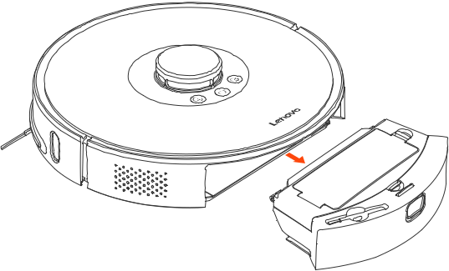

3. Îndepărtați gunoiul.

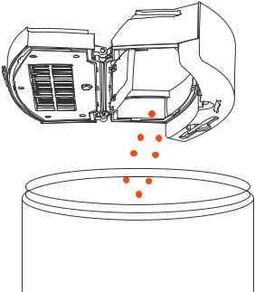

2. Deschideți dispozitivul de fixare al cutiei pentru praf.

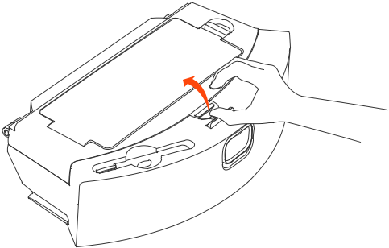

4. Deschideți capacul cutiei pentru praf și îndepărtați plasa și ecranul filtrului (HEPA).

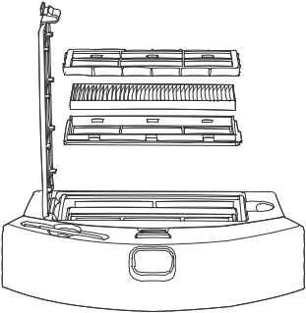

16

Întreţinere de rutină



5. Scuturați gunoiul de pe filtru

6. Umpleți cutia de praf cu apă curată, închideți-o și agitați-o,

apoi vărsați apa murdară din interior. Repetați acest pas

de mai multe ori până când cutia de praf este curată.

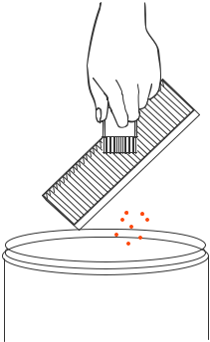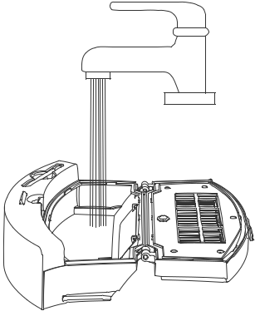

Notă: Se recomandă înlocuirea filtrului la fiecare 3-6 săptămâni.



Mop (Se recomandă curățarea după fiecare utilizare)

1. Scoateți mopul din modulul de spălare. 2.Curățați mopul și aerisiți-l

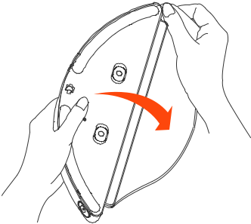

Notă:

Spălați mopul după ce l-ați scos, pentru a evita acumularea de apă murdară care poate deteriora filtrul

Dacă mopul este prea murdar, nu va curăța eficient; spălați-l înainte de utilizare.

Se recomandă schimbarea mopului la fiecare 6-12 luni pentru o curățare eficientă.

17



Întreţinere de rutină

Senzorii aparatului

Senzor urcare

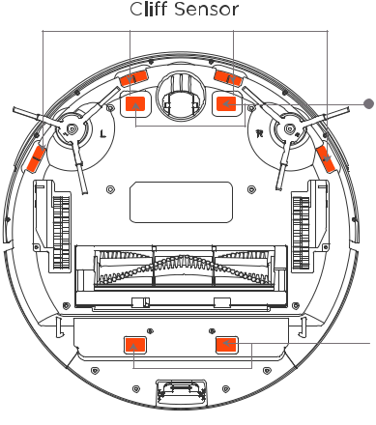Ștergeți senzorii dispozitivului cu o cârpă moale și uscată de

pânză, inclusiv:

1. Patru senzori de urcare situați în partea de jos a aparatului

2. Senzor de perete situat în partea dreaptă a aparatului.

3. Sistemul de andocare pentru încărcare din partea de jos a mașinii

4. Senzorii pentru colectarea prafului din partea de jos a mașinii.

5. Senzor de încărcare auxiliar infraroșu.



Senzor de încărcare

auxiliar infraroșu

Senzor andocare pentru încărcare

Senzor colectare praf



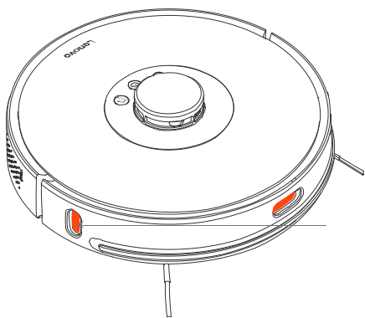

Senzor TOF pentru perete /

 Senzor de încărcare auxiliar infraroșu

18



Întreţinere de rutină

Elementul de filtrare (se recomandă înlocuirea la fiecare 1-3 luni)

1. Îndepărtați cu degetele elementele vechi de pe partea stângă și dreaptă.

2. Instalați noua parte a elementului de filtrare și asigurați-vă că este în poziția corectă.

Element filtrare rezervor de apă



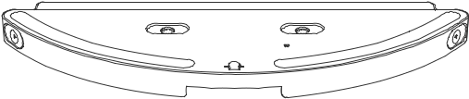

Notă: În funcție de calitatea apei din diferite regiuni și frecvența de utilizare, se recomandă înlocuirea elementului de filtrare la fiecare 1-3 luni pentru o curățare eficientă

Baza de încărcare (Se recomandă curățarea lunară) Ștergeți clema de încărcare cu o cârpă moale și uscată.

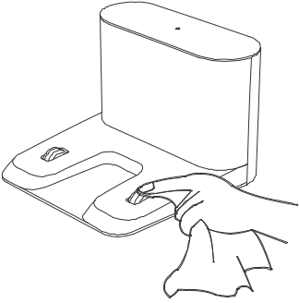

Roată universală (Se recomandă curățarea lunară)

1. Întoarceți aparatul

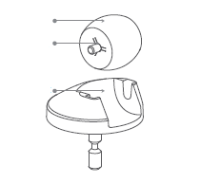

Roată

Axă

Suport

și scoateți roata universală

2. Curățați părul și murdăria

de pe roată și osie.

3. Montați din nou roata și apăsați-o

strâns.

Notă: Apa de la robinet poate fi folosită pentru curățare. Reinstalați după uscare.

Actualizarea firmware-ului

Firmware-ul aparatului poate fi modernizat folosind aplicația de pe telefonul mobil. Vă rugăm să vă conectați la baza de încărcare înainte de actualizare și asigurați-vă că nivelul bateriei este peste 15%.

În timpul actualizării firmware-ului, indicatorul butonului de pornire luminează alternativ în alb și portocaliu.

19

Parametri de bază

Aparat Baza de încărcare

|  |  |
| --- | --- |
| Nume | Parametru |
| Dimensiune externă | 350 X 350 X 98mm |
| Tip baterie | 5200mAh |
| Greutate produs | Cca 3.6kg |
| Tensiune nominală | 14.4V |
| Putere nominală | 50W |

|  |  |
| --- | --- |
| Nume | Parametru |
| Dimensiune externă | 145 X 140 X 99mm |
| Putere nominală | 30W |
| Intrare nominală | 24V=1.2A |
| Ieșire nominală | 24V=1.2A |

Depanare

Când apar disfuncționalități în operarea aspiratorului, indicatorul butonului de alimentare clipește rapid portocaliu. Vă rugăm să consultați tabelul de mai jos pentru depanare.

|  |  |
| --- | --- |
| Defecțiune | Rezolvare |
| Vă rugăm să verificați dacă radarul este acoperit și mutați aparatul într-o nouă locație pentru a porni. | Dacă senzorul laser de distanță este acoperit sau blocat de obiecte străine, vă rugăm să îndepărtați capacul sau corpul care blochează. Dacă nu merge, vă rugăm mutați aparatul într-un alt loc. |
| Vă rugăm să verificați dacă bara de protecție împotriva coliziunilor din față este blocată. | Dacă bara de protecție este blocată, vă rugăm să o atingeți ușor de mai multe ori pentru a înlătura eventualele obiecte străine.Dacă nu există astfel de obiecte, mutați aparatul într-un alt loc pentru a porni. |
| Vă rugăm curățați senzorul de urcare și porniți aparatul în afara zonelor periculoase | Aparatul atârnă, vă rugăm să-l mutați într-un alt loc pentru pornire. Dacă senzorul de urcare este prea prăfuit, se recomandă ștergerea acestuia. |
| Vă rugăm să verificați dacă peria principală este răsucită sau blocată. | Peria principală poate fi răsucită. Vă rugăm să scoateți peria principală și rulmentul și să le curățați. |
| Vă rugăm să verificați dacă peria laterală este răsucită sau blocată. | Peria laterală poate fi răsucită. Vă rugăm să scoateți peria laterală și să o curățați. |

20

Întrebări frecvente



|  |  |
| --- | --- |
| Defecțiune | Rezolvare |
| Vă rugăm să verificați dacă roata principală este blocată. | Aparatul poate fi blocat sau obstrucționat. Vă rugăm să înlăturați eventualele obstacole din preajma aparatului |
| Cutia de praf a fost scoasă | Instalați cutia de praf și filtrul și asigurați-vă că acestea sunt corect montate |
| Curățați cutia de praf și filtrul. | Dacă filtrul nu este complet uscat, vă rugăm să îl aerisiți cel puțin 24 de ore. Filtrul poate fi blocat, vă rugăm să îl curățați. Dacă problema persistă, vă rugăm să schimbați cu un filtru nou. |
| Putere insuficientă, revenire la baza de încărcare | Bateria este descărcată. Vă rugăm să încărcați aparatul mai întâi. |
| Eroare ventilator | Ventilatorul de vid nu funcționează corect, încercați să opriți și să reporniți. |
| Ștergeți senzorul din partea dreaptă a aparatului și mutați-l într-o nouă locație pentru pornire. | Senzorul pentru perete este acoperit de praf. Ștergeți senzorul. |
| Vă rugăm să verificați dacă capacul radarului este acoperit sau blocat | Senzorul de presiune al capului laser este acoperit sau blocat, vă rugăm să mutați aspiratorul pentru pornire |
| Baterie deteriorată sau neinstalată | Temperatura bateriei este prea mare sau prea mică, vă rugăm să așteptați până când temperatura bateriei devine normală și apoi folosiți din nou aparatul. |
| Eroare de pornire | Nivel insuficient al bateriei, vă rugăm încărcați aparatul în baza de încărcare.Temperatura ambientală este prea scăzută (sub 0 ° C) sau prea mare (peste 50 ° C), vă rugăm să utilizați echipamentul în intervalul de temperatură 0 ° C - 40 ° C. |
| Eroare de încărcare | Baza de încărcare nu este alimentată. Vă rugăm să vă asigurați că ambele capete ale cablului de alimentare și al bazei de încărcare sunt conectate corect. Dacă există un contact slab, curățați clipurile de pe baza de încărcare și aspirator. Pot exista de asemenea interferențe pe peria laterală. Vă rugăm să vă asigurați că indicatorul bazei de încărcare este pornit. |

Notă: Repornirea poate elimina unele disfuncționalități.

21

Întrebări frecvente

|  |  |
| --- | --- |
| Defecțiune | Rezolvare |
| Întoarcere nereușită la baza de încărcare | Există prea multe obstacole în apropierea bazei de încărcare. Vă rugăm să așezați baza de încărcare într-o zonă deschisă. |
| Aparatul este prea departe de baza de încărcare. Vă rugăm să puneți aspiratorul în apropierea acesteia și încercați din nou. |
| Comportament anormal | Reporniți aparatul. |
| În timpul curățării se aude un zgomot anormal | Peria principală, peria laterală sau roata principală pot fi răsucite din cauza unor obiecte străine. Vă rugăm să închideți aparatul și să le curățați. |
| Scăderea capacității de curățare sau scurgeri de praf | Cutia de praf este plină, vă rugăm să o curățați. Filtrul este blocat, vă rugăm să îl curățați. Peria principală este răsucită din cauza unor obiecte străine, vă rugăm să o curățați. |
| Nu se conectează la WiFi | Semnal WiFi slab. Vă rugăm să vă asigurați că aparatul se află într-o zonă cu semnal WiFi bun. Conexiune WiFi eșuată. Vă rugăm să descărcați cea mai recentă aplicație, resetați WIFI și încercați să vă conectați din nou. Parola WIFI greșită. Vă rugăm să confirmați dacă parola este corectă. |
| Curățarea programată nu funcționează | Putere insuficientă. Curățarea programată pornește doar dacă nivelul de energie este peste 30%. |
| Aparatul consumă curent electric dacă staționează pe baza de încărcare? | Când aspiratorul se află pe baza de încărcare, consumul de energie este extrem de scăzut. Este optim pentru menținerea celor mai bune performanțe ale bateriei. |
| Este necesar să încărcați aparatul timp de 16 ore pentru primele trei sesiuni de curățenie? | Aparatul este dotat cu o baterie Lithium. Nu este necesar să așteptați 16 ore, puteți folosi aspiratorul imediat după ce bateria este complet încărcată. |
| Scurgere insuficientă de apă pe modul de spălare | Verificați montarea corectă a capacului rezervorului de apă. Curățați mopul.  Schimbați filtrul. Instalați mopul corect, conform instrucțiunilor. |
| Scurgere prea mare de apă pe modul de spălare | Vă rugăm să vă asigurați că elementul de filtrare și capacul rezervorului de apă sunt instalate corect |
| Aparatul revine la bază pentru încărcare în timpul activității, dar nu mai reia procesul de curățare | Vă rugăm să vă asigurați că aspiratorul nu se află în modul Nu Deranja. Dacă se află în acest mod, aparatul nu va continua curățenia. În urma încărcării manuale sau a mutării pe baza de încărcare, aparatul nu va relua procesul de curățare. |
| Aspiratorul nu revine la baza de încărcare după curățenie parțială sau după mutarea într-o altă locație | După curățarea parțială sau schimbarea poziției, aparatul va regenera harta, care conține și baza de încărcare. Dacă se află prea departe, este posibil ca aspiratorul să nu se poată întoarce la baza de încărcare. Vă rugăm să plasați manual aparatul în bază pentru a se încărca. |

22

Informații despre garanție

|  |  |  |  |  |  |
| --- | --- | --- | --- | --- | --- |
| Nume produs | Acoperire garanție | Nume piesă | Perioadă de garanție (luni) | Tipul serviciu garanție | Observații |
| Aspirator robot | Componente principale | Aparat | 12 | Primire, trimitere, reparație |  |
| Componente periferice | Bază de încărcare, cablu de alimentare | 12 | Primire, trimitere, reparație |  |
| Consumabile | Perie laterală, perie principală, filtru, capac perie principală, mop, element filtru | 0 | Nu se aplică. |  |
| Software | Software atașat (inclusiv materiale software atașate) | 0 | Nu se aplică. |  |

23

Certificat de garanţie

Dragi utilizatori, acest certificat de garanție este documentul prin care puteți solicita garanția, vă rugăm să colaborați cu vânzătorul pentru completarea și păstrarea corectă a acestuia!

|  |  |  |  |  |
| --- | --- | --- | --- | --- |
| **Informații** | Adresă |  | Cod poștal |  |
| Număr de contact |  | | |
| **Informații produs** | Denumire produs |  | Cod de bare produs/Număr serial/Număr lot |  |
| Modelul produsului |  |
| **Informații vânzător** | Nume |  | | |
| Adresă |  | | |
| Număr de contact |  | Cod poștal |  |
| Data vânzării |  | Număr factură |  |
| **Observații** |  | | | |

Dacă aveți nevoie de suport, vă rugăm contactați comerciantul de unde ați achiziționat produsul.

24